USE CASE #3 | Export Issue List
Goal In Context | L’utente vuole esportare la lista delle issue (opportunamente filtrata in precedenza), scegliendo il formato (CSV).
Preconditions | L’utente deve essersi autenticato (effettuato il login), deve trovarsi nella schermata di visualizzazione delle issue.
Success End Condition | Il file richiesto dall’utente viene correttamente generato e scaricato sul dispositivo dal quale proviene la richiesta.
Failed End Condition | L’esportazione del file fallisce (e.g. non ci sono issue da esportare), dunque il file non viene generato e scaricato. Ciò viene segnalato con un’apposita schermata di errore.
Primary Actor | User
Trigger | L’utente clicca il pulsante “Esporta” nella schermata di visualizzazione delle issue.
Main Scenario | Step n. | Actor 1 | System
 | 1 | Richiede di esportare la lista delle issue cliccando sull’apposito pulsante. [M0]
 | 2 |  | Mostra in [M1] l’opzione di formato disponibile: CSV.
 | 3 | Seleziona l'opzione [M1]
 | 4 | Clicca il pulsante “Conferma”.
 | 5 |  | Recupera i dati delle issue attualmente visualizzate (considerando i filtri eventualmente applicati).
 | 6 |  | Formatta i dati, generando il file specifico richiesto. [M1]
 | 7 |  | Avvia il download del file sul dispositivo dell’utente. [M2]
Extension A:  Lista Issue vuota | 1a |  | Se non ci sono issue da esportare, disabilita il pulsante “Esporta”.
Extension B:  Errore di generazione file | 6b |  | Se non riesce a generare il file, interrompe il processo e mostra all’utente una schermata di errore.

Riferimenti UI

M0 | 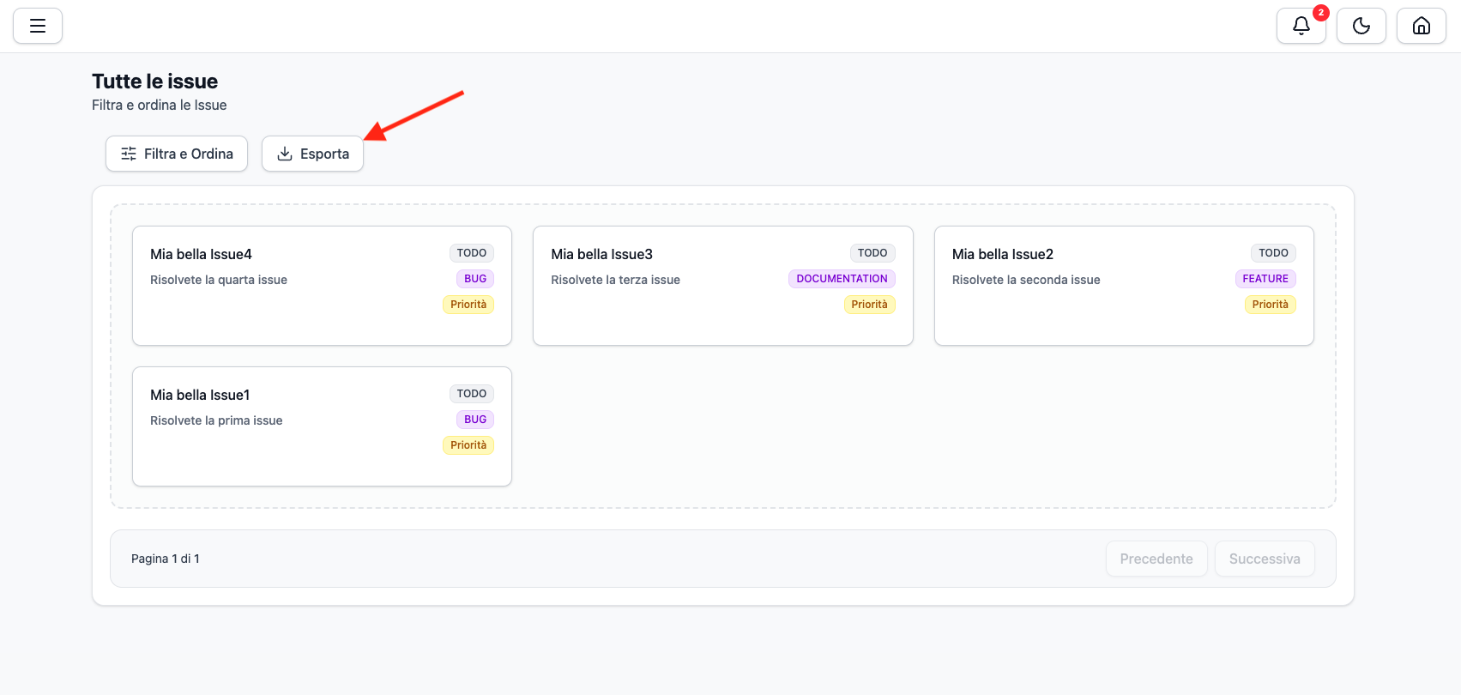
M1 | 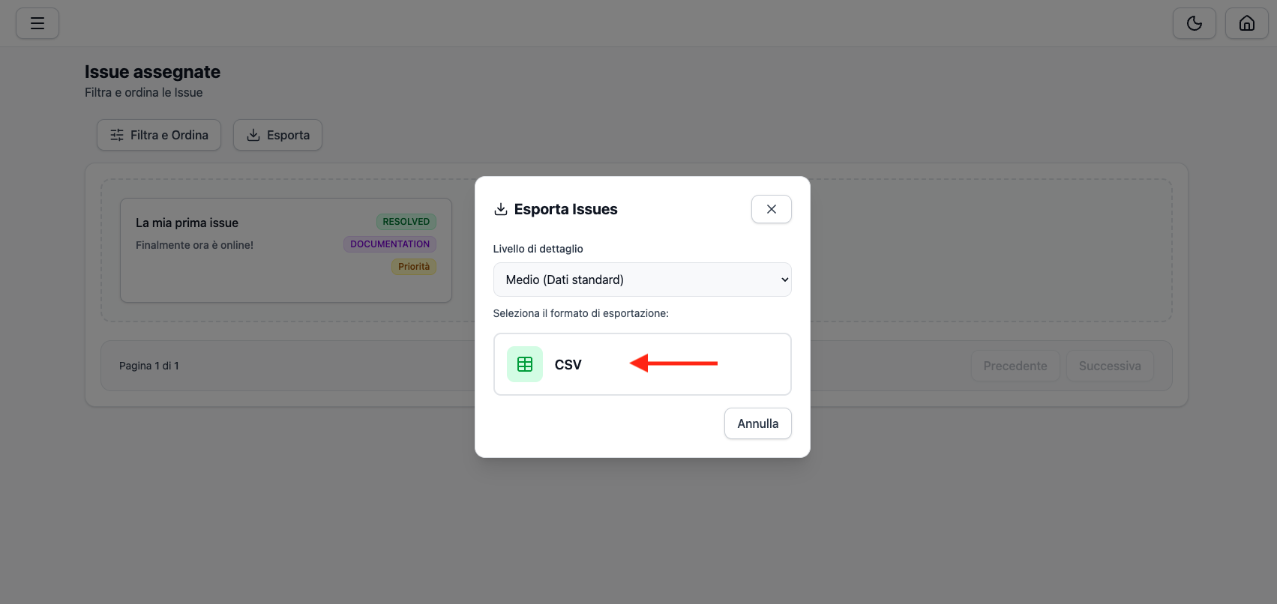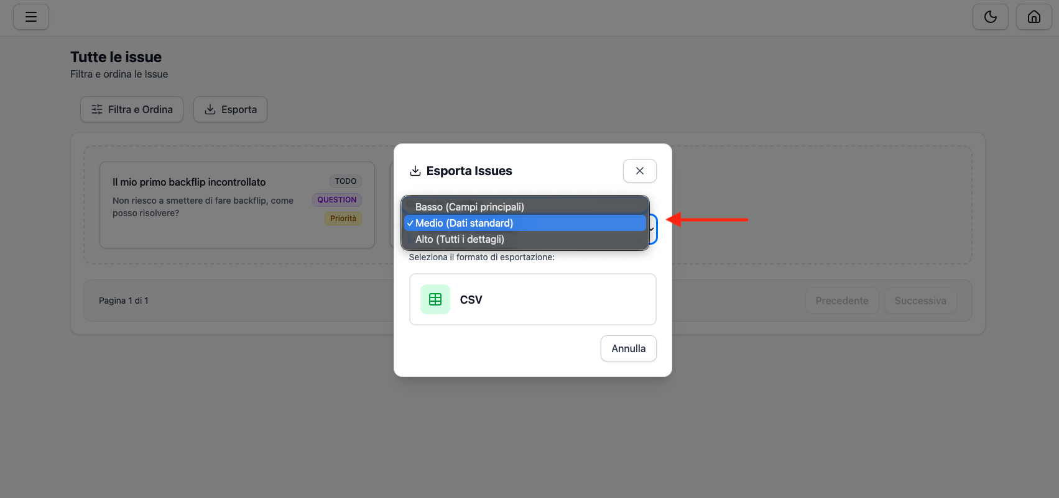
M2 | 